Задание к практическому занятию по дисциплине

Технология коллективной разработки информационных систем

Задание 1. Разработка регламента инспекции рабочих продуктов

Положения регламента:

1. Критерии отнесения к инспекции.

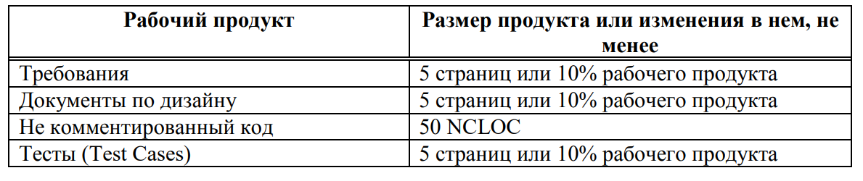

1. Перечень ролей участников инспекции:
   1. Автор – сотрудник, разработавший инспектируемый рабочий продукт, либо сделавший инспектируемые изменения в существующем рабочем продукте;
   2. Председатель - ответственный сотрудник, выполняющий роль председателя инспекции;
   3. Инспектор - сотрудник, ответственный за эффективную проверку инспектируемого рабочего продукта.

Один человек может играть сразу несколько ролей. В случае совмещения ролей рекомендуется, чтобы один человек играл не более двух ролей одновременно. В инспекции должны участвовать не менее 2 человек. При назначении одного человека на несколько ролей следует руководствоваться следующим правилом:

- не допустимо совмещение ролей Председатель и Автор, Автор и Инспектор.

1. Этапы инспекции.

Формальной инспекции подвергаются готовые рабочие продукты (или готовые части рабочих продуктов), разрабатываемые при выполнении проектов по разработке ПО или иной деятельности.

Не рекомендуется проводить формальную инспекцию сразу двух и более рабочих продуктов. Формальная инспекция состоит из нескольких этапов:

1. Планирование инспекции.

2. Назначение инспекции.

3. Обзорное (overview) собрание (опционально).

4. Подготовка к инспекции.

5. Собрания по инспекции.

6. Завершение инспекции (распространение результатов, переработка рабочего продукта, проверка исправления недостатков в рабочем продукте).

1. Порядок организации.

…